МИНИСТЕРСТВО ОБРАЗОВАНИЯ И НАУКИ РОССИЙСКОЙ ФЕДЕРАЦИИ
Федеральное государственное бюджетное образовательное учреждение
высшего образования
Красноярский государственный педагогический университет им. В.П. Астафьева
(КГПУ им. В.П. Астафьева)

Кафедра менеджмента организации

РАБОЧАЯ ПРОГРАММА ДИСЦИПЛИНЫ

Управление психологически комфортной средой образовательной организации

Направление подготовки: 44.04.01 Педагогическое образование
Программа: Управление образованием
квалификация (степень): магистр

Красноярск 2016

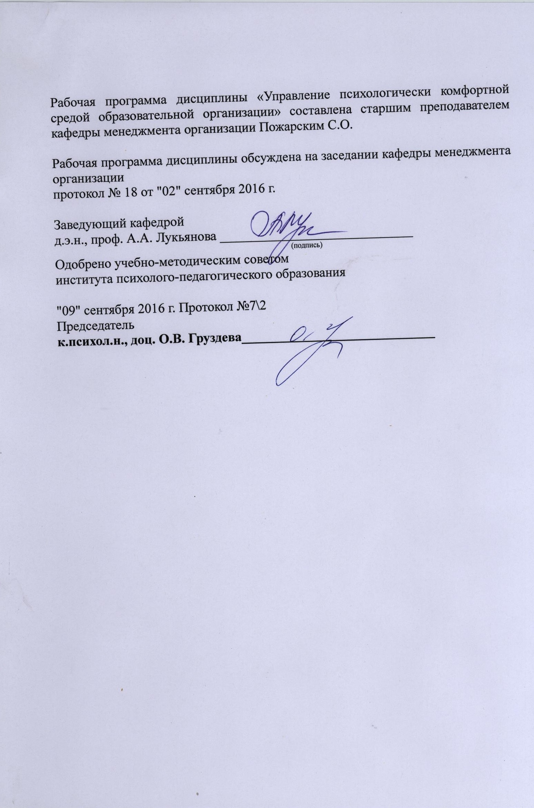

Оглавление

I. Пояснительная записка стр.4
II. Организационно-методические документы стр.7
Технологическая карта обучения дисциплине стр.7
Содержание основных разделов и тем дисциплины стр.11
Методические рекомендации по освоению дисциплины стр.14
III. Компоненты мониторинга учебных достижений стр.16
Технологическая карта рейтинга дисциплины стр.20
Фонд оценочных средств стр.22
Анализ результатов обучения и перечень
корректирующих мероприятий по дисциплине стр. 21
IV. Учебные ресурсы стр.22
Карта литературного обеспечения дисциплины стр.26
Карта материально-технической базы дисциплины стр.28
Лист внесения изменений стр.31

- Пояснительная записка

1. Рабочая программа дисциплины «Управление психологически комфортной средой образовательной организации» разработана согласно ФГОС ВО направления подготовки 44.04.01 «Педагогическое образование». Учебный курс Б1.В.ДВ.4.1 «Управление психологически комфортной средой образовательной организации» относится к дисциплинам вариативной части учебного плана основной образовательной программы и основывается на ранее изученных дисциплинах профессионального цикла магистратуры по направлению подготовки 44.04.01 «Педагогическое образование». Дисциплина находится в тесной связи с содержанием предметов базовой и вариативной части профессионального цикла. Изучение данной дисциплины осуществляется во втором семестре (первый курс) магистратуры при заочной форме обучения. Основные положения данной дисциплины будут использованы в практической профессиональной деятельности магистра.
2. Трудоемкость дисциплины «Управление психологически комфортной средой образовательной организации» составляет 3 з.е. (108 часов) при заочной форме обучения. Контактная работа с преподавателем составляет 10 часов (при заочной форме обучения). Самостоятельная работа студентов составляет 94 часа (при заочной форме обучения).
3. Цель изучения дисциплины – подготовить специалиста, компетентного в области управления образовательной организации, владеющего психологическими основами принятия управленческих решений, способного руководить работой педагогов, осуществлять планирование, организацию, координацию и контроль педагогического процесса, формировать в образовательной организации сообщество воспитывающих взрослых (родителей, педагогов и других сотрудников) с целью обеспечения эмоционального благополучия ребенка и педагогического коллектива.

4. Планируемые результаты обучения.
В ходе изучения дисциплины «Управление психологически комфортной средой образовательной организации» осуществляется формировании компетенции: ПК-2: способность формировать образовательную среду и использовать профессиональные знания и умения в реализации задач инновационной образовательной политики.

Таблица 1
Планируемые результаты обучения
Задачи освоения дисциплины | Планируемые результаты обучения по дисциплине (дескрипторы) | Код результата обучения (компетенция)
Способен проектировать организацию совместной и индивидуальной учебной и воспитательной деятельности обучающихся, в том числе с особыми образовательными потребностями;  разрабатывает и реализует методические приемы обучения и воспитания с учетом индивидуальных образовательных потребностей; | Знать современное законодательство в области образования, требования ФГОС дошкольного и уровней общего образования, современные методики и технологии организации образовательной (учебной и воспитательной) деятельности, принципы и содержание теории педагогического проектирования;  закономерности развития ребенка, современные педагогические технологии реализации деятельностного и компетентностного подходов с учетом возрастных и индивидуальных особенностей обучающихся, в том числе с особыми образовательными потребностями;  содержание примерных основных образовательных программ, индивидуальные и групповые технологии обучения и воспитания;  об основных физиологических и психологических особенностях обучающихся с особыми образовательными потребностями | ПК-2
 | Уметь планировать и организовывать учебную и воспитательную деятельность сообразно с возрастными и психо-физиологическими особенностями и индивидуальными образовательными потребностями обучающихся, осуществлять учебное сотрудничество и совместную учебную деятельность;  организовать самостоятельную деятельность обучающихся, в том числе учебно-исследовательскую и проектную;  планировать и осуществлять учебный процесс в соответствии с основной общеобразовательной программой, отбирать различные виды учебных задач (учебно-познавательных, учебно-практических, учебно-игровых) и организовывать их решение (в индивидуальной или групповой форме) в соответствии с уровнем познавательного и личностного развития обучающихся | ПК-2
 | осуществляет педагогическое проектирование индивидуальных образовательных маршрутов;  разрабатывает и реализует собственные (авторские) методические приемы обучения и воспитания с учетом контингента обучающихся с особыми образовательными потребностями;  разрабатывает учебные занятия с учетом особенностей обучаемого контингента, использует в практике профессиональной деятельности современные информационно-коммуникационные технологии и СМИ;  систематизирует, обобщает и использует отечественный и зарубежный опыт организации совместной и индивидуальной учебной и воспитательной деятельности обучающихся;  проводит анализ контингента обучающихся, уточняет и модифицирует планирование образовательного и воспитательного процесса;  разрабатывает учебные занятия с учетом особенностей обучаемого контингента, реализует групповые и индивидуальные технологии обучения и воспитания;  планирует образовательный и воспитательный процесс для группы, класса и/или отдельных контингентов обучающихся с выдающимися способностями и/или особыми образовательными потребностями на основе имеющихся типовых программ и собственных разработок с учетом специфики состава обучающихся | ПК-2
организовывать планирование работы органов управления образовательной организации;  определять структуру и содержание работ при использовании технологии управления персоналом образовательной организации; | Знать перечень и основные положения нормативно-правовых документов, защищающих права лиц с ОВЗ на доступное и качественное образование;  общие и специфические особенности психофизического развития обучающихся с особыми образовательными потребностями;  функциональные обязанности в рамках своей профессиональной деятельности; взаимосвязь своей профессии с другими смежными профессиями; возможные перспективы своей профессиональной карьеры | ПК-2
 | Уметь определять структуру и содержание работ при использовании технологии управления персоналом образовательной организации;  определять критерии подбора участников органов управления образовательной организации;  организовывать планирование работы органов управления образовательной организации;  налаживать сотрудничество с педагогическим коллективом и внешними партнерами для формирования органов управления образовательной организации | ПК-2
 | Владеть подготавливает перечень документов, регламентирующих деятельность органов управления в образовательной организации | ПК-2

5. Контроль результатов освоения дисциплины.
В качестве методов текущего контроля успеваемости используются:
- выполнение практических работ;
- подготовка к семинарским занятиям;
- написание рефератов.
Формой итогового контроля является зачет.
Оценочные средства результатов освоения дисциплины, критерии оценки выполнения заданий представлены в разделе «Фонды оценочных средств для проведения промежуточной аттестации».
6. В ходе изучения дисциплины «Управление психологически комфортной средой образовательной организации» используются следующие образовательные технологии:
1. Современное традиционное обучение (лекционно-семинарская-зачетная система).
2. Педагогические технологии на основе активизации и интенсификации деятельности учащихся (активные методы обучения):
а) Игровые технологии;
б) Технология проектного обучения (Кейс-стади метод);
в) Интерактивные технологии (дискуссия, дебаты, дискурсия, проблемный семинар, тренинговые технологии).

II. Организационно-методические документы

Технологическая карта обучения дисциплине
Управление психологически комфортной средой образовательной организации
(наименование дисциплины)
для обучающихся образовательной программы
44.04.01 Педагогическое образование
(направление и уровень подготовки, шифр, профиль)
по заочной форме обучения
(общая трудоемкость 3 з.е.)
Наименование модулей, разделов, тем | Всего часов | Аудиторных часов |  |  |  | Внеаудиторных  часов | Содержание внеаудиторной работы | Формы  контроля
Наименование модулей, разделов, тем | Всего часов | всего | лекций | семинаров | лаборат.  работ
Модуль 1. Психологический комфорт и безопасность как состояния образовательной среды | 54 | 7 | 2 | 5 | - | 47 | Подготовка конспекта по тематике раздела 1. | Проверка конспекта, обсуждение ключевых вопросов раздела.
Модуль 2. Формирование безопасной образовательной среды | 54 | 7 | 2 | 5 | - | 47 | Подготовка рефератов по тематике раздела 2. | Заслушивание докладов, обсуждение ключевых тем раздела.
Всего часов: | 108 | 10 | 2 | 8 | - | 94

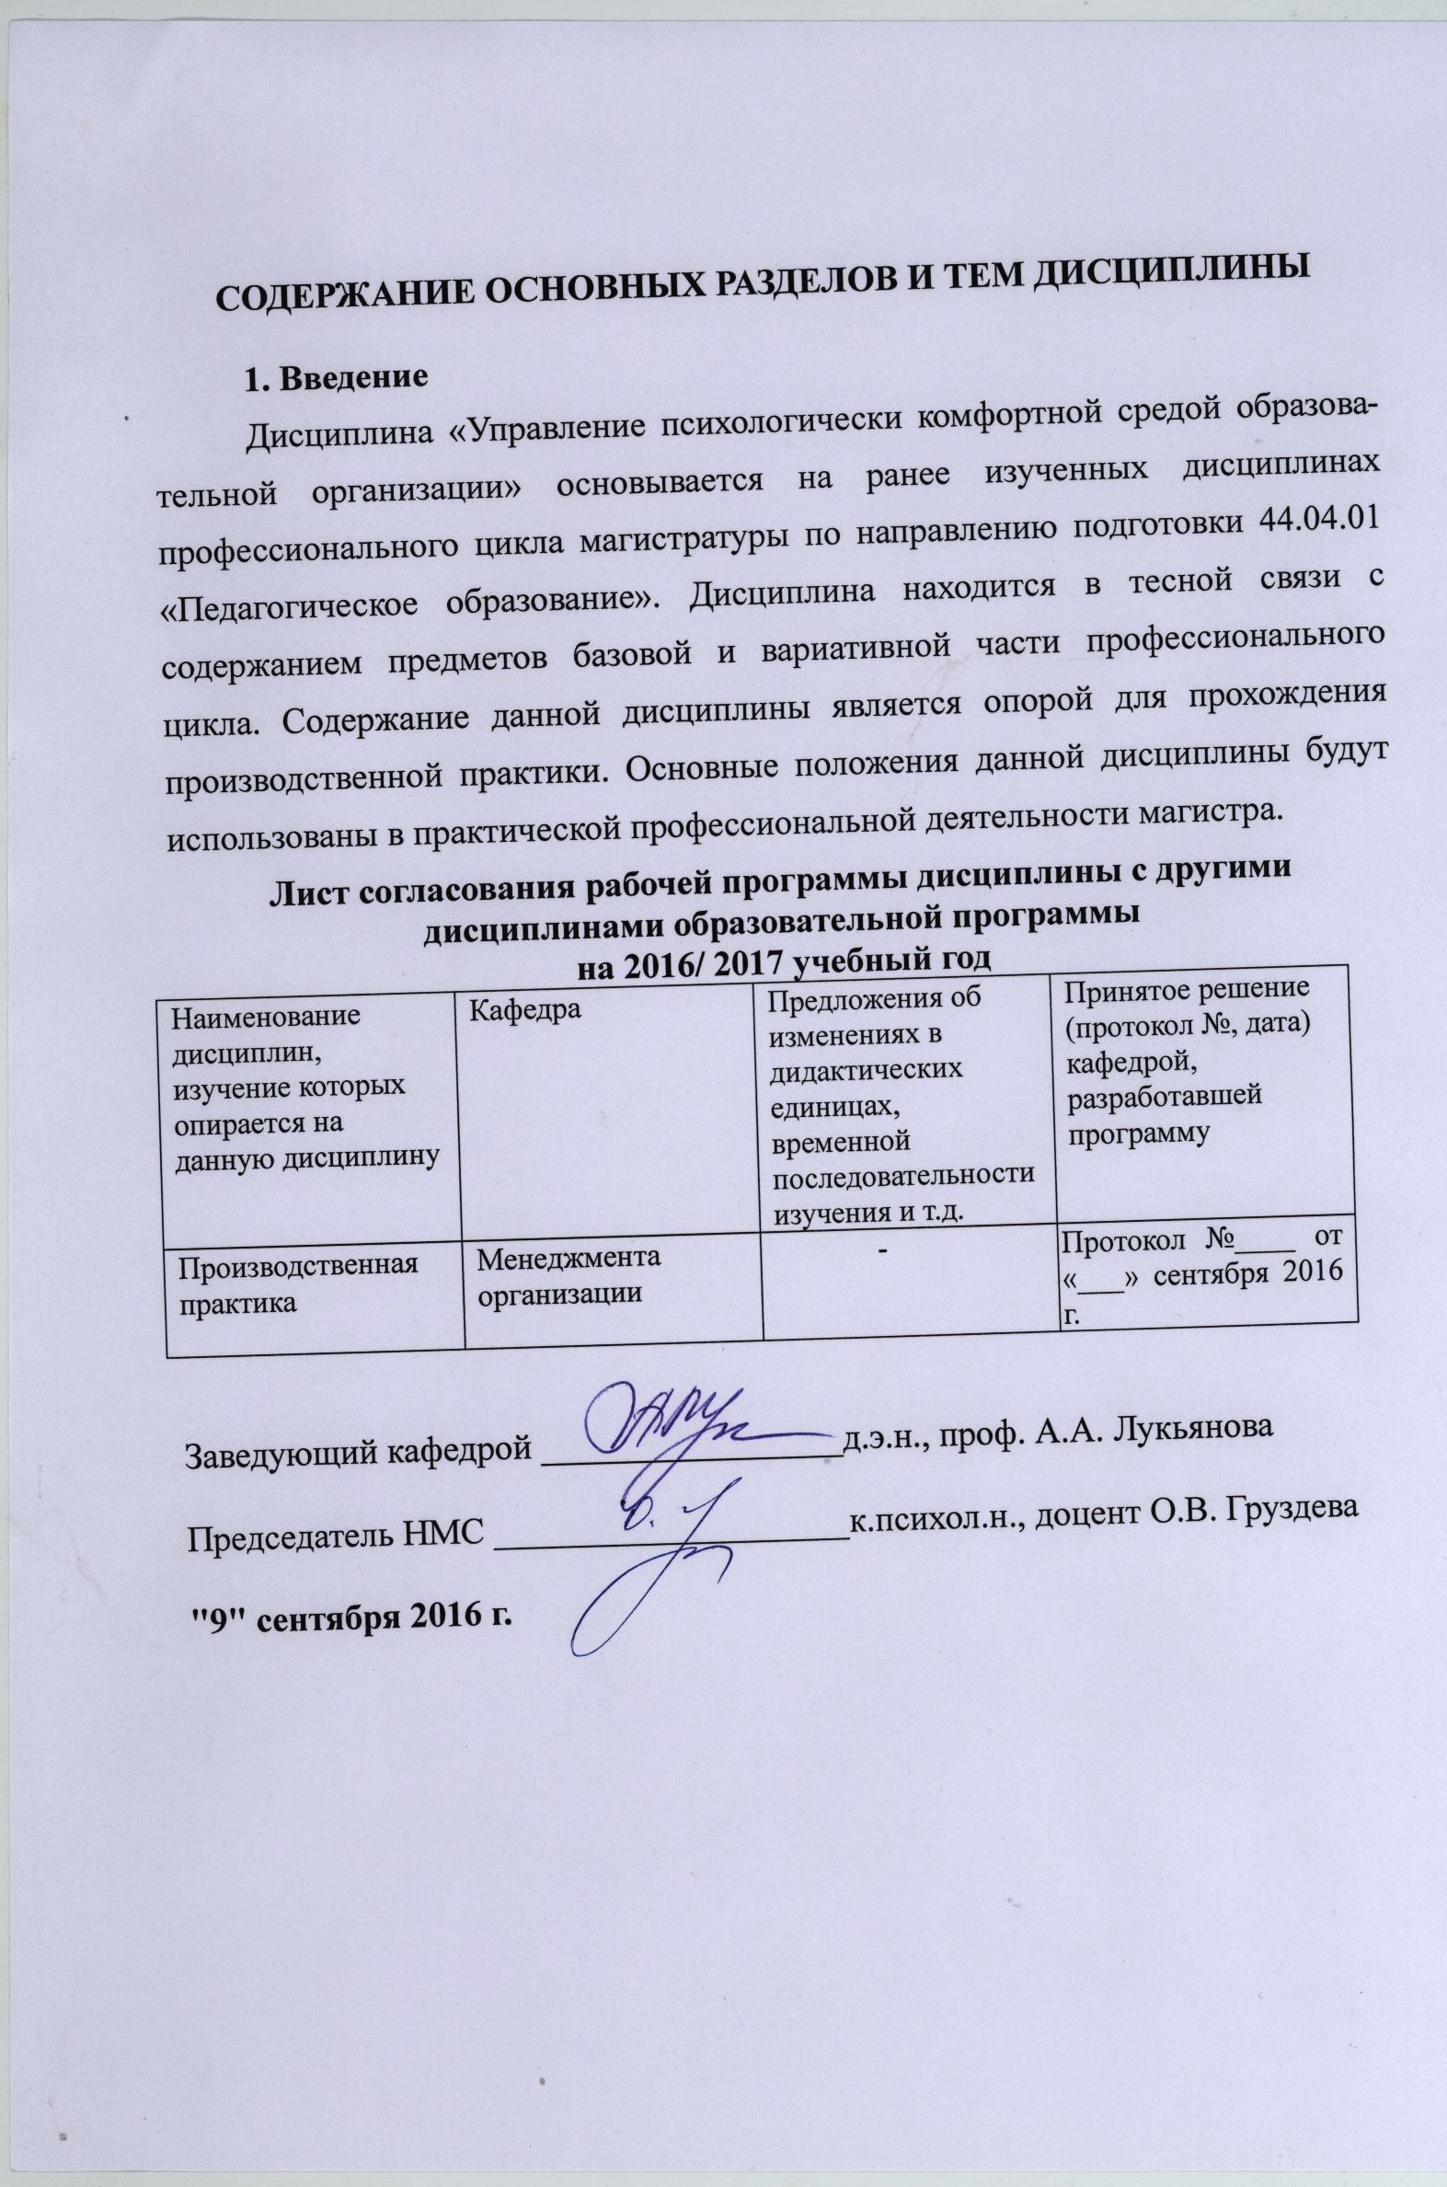

2. Основное содержание дисциплины.
Модуль № 1. Психологический комфорт и безопасность как состояния образовательной среды
Тема 1.1. Теоретический анализ феномена психологической безопасности образовательной среды
Основные подходы к раскрытию понятия «образовательная среда» (ОС). Структура и типологии ОС. Интегративный критерий качества комфортной образовательной среды. Психологическая безопасность и комфорт в образовательной среде. Факторы дестабилизации психологического комфорта и безопасности образовательной среды.
Тема 1.2. Экспертиза психологической безопасности образовательной среды
Методологические подходы к экспертизе. Психологической безопасности образовательной среды. Экспертиза психологической безопасности образовательной среды как одно из направлений работы педагога-психолога. Определение показателей экспертизы психологической безопасности образовательной среды. Диагностика уровня безопасности в образовательном учреждении.
Модуль № 2. Формирование безопасной образовательной среды
Тема 2.1. Технологии создания психологической безопасности образовательной
Принципы и условия психологически комфортной образовательной среды. Создание психологически комфортной образовательной среды образовательного учреждения. Культурные образцы психологической безопасности образовательной среды. Развивающая среда Монтессори.
Тема 2.2. Проектирование психологически комфортной и безопасной образовательной среды
Проектирование комфортно-развивающей образовательной среды: технологический компонент, социальный компонент, пространственно-предметный компонент. Алгоритм проектирования. Уровни проектирования образовательной среды. Разработка модели психологически комфортной и безопасной образовательной среды.
Тема 2.3. Психологическая безопасность участников образовательного процесса
Обсуждение собственных представлений студентов о психологической безопасности образовательной среды. Способы помощи в ситуации психологической травмы. Понятие о социально-психологическом тренинге, его целях, участниках, режиме и техниках проведения.

Методические рекомендации по освоению дисциплины
Самостоятельная работа студентов является важной составляющей организации учебного процесса по изучению дисциплины «Управление психологически комфортной средой образовательной организации».
Самостоятельная работа по дисциплине проводится с целью:
- систематизации и закрепления полученных теоретических знаний и практических умений обучающихся;
- углубления и расширения теоретических знаний;
- развития познавательных способностей и активности обучающихся:
- формирования самостоятельности;
- развития исследовательских умений.
В учебном процессе высшего учебного заведения выделяют два вида самостоятельной работы: аудиторная и внеаудиторная.
Аудиторная самостоятельная работа по дисциплине выполняется на учебных занятиях под непосредственным руководством преподавателя и по его заданиям.
Внеаудиторная самостоятельная работа выполняется студентом по заданию преподавателя, но без его непосредственного участия. Внеаудиторная самостоятельная работа является обязательной для каждого студента, а ее объем определяется учебным планом.
Внеаудиторная самостоятельная работа по дисциплине «Управление психологически комфортной средой образовательной организации» включает такие формы работы, как:
- изучение программного материала дисциплины (работа с учебником и конспектом лекции);
- изучение рекомендуемых литературных источников;
- конспектирование источников;
- подготовка материалов для анализа ситуаций;
- разработка вопросов к дискуссии;
- работа со словарями и справочниками;
- работа с электронными информационными ресурсами и ресурсами Internet;
- составление схем, таблиц для систематизации учебного материала;
- решение кейсов и ситуационных задач;
- подготовка презентаций;
- подготовка к экзамену.
Критериями оценки результатов внеаудиторной самостоятельной работы студента являются:
- уровень освоения учебного материала,
- умение использовать теоретические знания при выполнении практических задач,
- полнота общеучебных представлений, знаний и умений по изучаемой теме, к которой относится данная самостоятельная работа,
- обоснованность и четкость изложения ответа на поставленный по внеаудиторной самостоятельной работе вопрос,
- оформление отчетного материала в соответствии с известными или заданными преподавателем требованиями, предъявляемыми к подобного рода материалам.
Студентам рекомендуется обязательное использование при подготовке дополнительной литературы, которая поможет успешнее и быстрее разобраться в поставленных вопросах и задачах.

III. Компоненты мониторинга учебных достижений

ТЕХНОЛОГИЧЕСКАЯ КАРТА РЕЙТИНГА ДИСЦИПЛИНЫ

Наименование  дисциплины/курса | Направление подготовки и уровень образования  (бакалавриат, магистратура) | Цикл дисциплины в учебном плане | Количество зачетных единиц
Управление психологически комфортной средой образовательной организации | 44.04.01 «Педагогическое образование». | Обязательные дисциплины вариативного цикла | 3
Смежные дисциплины по учебному плану
Предшествующие: информационная открытость и развитие современной школы
Последующие: социальное проектирование

Входной МОДУЛЬ
(проверка «остаточных» знаний по ранее изученным смежным дисциплинам)
 | Форма работы* | Количество баллов 5 %
 | Форма работы* | min | max
 | Собеседование | 0 | 5
Итого |  | 0 | 5

БАЗОВЫЙ МОДУЛЬ № 1
 |  | Форма работы* |  |  |  | Количество баллов 30 %
 |  |  |  |  |  | min |  |  |  |  |  | max
Текущая работа |  | Групповая работа (решение ситуационных задач) |  |  |  | 4 |  |  |  |  |  | 5
 |  | Доклад |  |  |  | 4 |  |  |  |  |  | 5
 |  | Разработка презентации доклада |  |  |  | 4 |  |  |  |  |  | 5
Промежуточный рейтинг-контроль |  | Письменная работа (аудиторная) |  |  |  | 6 |  |  |  |  |  | 10
 |  | Посещение лекций |  |  |  | 2 |  |  |  |  |  | 5
Итого |  |  |  |  |  | 20 |  |  |  |  |  | 30
БАЗОВЫЙ МОДУЛЬ № 2
 |  |  | Форма работы* |  |  |  |  | Количество баллов 40 %
 |  |  |  |  |  |  |  | min |  |  |  |  | max
Текущая работа |  |  | Групповая работа (решение ситуационных задач) |  |  |  |  | 5 |  |  |  |  | 10
 |  |  | Доклад |  |  |  |  | 4 |  |  |  |  | 5
 |  |  | Разработка презентации доклада |  |  |  |  | 4 |  |  |  |  | 5
 |  |  | Индивидуальное домашнее задание |  |  |  |  | 3 |  |  |  |  | 5
Промежуточный рейтинг-контроль |  |  | Письменная работа (аудиторная) |  |  |  |  | 5 |  |  |  |  | 10
 |  |  | Посещение лекций |  |  |  |  | 4 |  |  |  |  | 5
Итого |  |  |  |  |  |  |  | 25 |  |  |  |  | 40
Итоговый модуль
Содержание |  |  | Форма работы* |  |  |  | Количество баллов 25 %
 |  |  |  |  |  |  | min |  |  |  |  | max
Модули №1-5 |  |  | Письменная работа |  |  |  | 15 |  |  |  |  | 25
Итого |  |  |  |  |  |  | 15 |  |  |  |  | 25
ДОПОЛНИТЕЛЬНЫЙ МОДУЛЬ
Базовый модуль/  Тема | Форма работы* |  |  |  | Количество баллов
 |  |  |  |  | min |  |  |  |  | max
БМ №1 Модули №1-5 | Обзор современного состояния изучаемых проблем |  |  |  | 0 |  |  |  |  | 5
Итого |  |  |  |  | 0 |  |  |  |  | 10
Общее количество баллов по дисциплине (по итогам изучения всех модулей, без учета дополнительного модуля) |  |  |  | min |  |  |  |  | max
 |  |  |  | 60 |  |  |  |  |  |  | 100
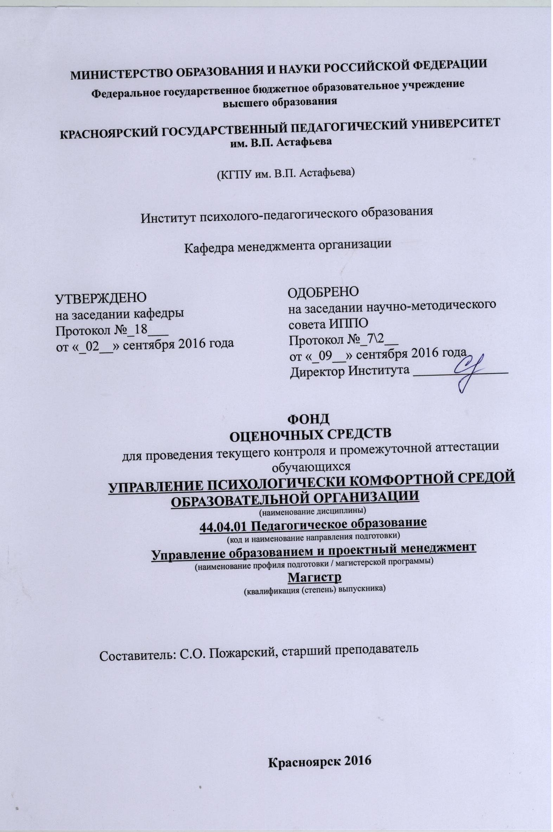

1. Назначение фонда оценочных средств
1.1. Целью создания ФОС для проведения текущего контроля и промежуточной аттестации по дисциплине «Управление психологически комфортной средой образовательной организации» обучающихся по направлению подготовки 44.04.01 «Педагогическое образование», профиль «Управление образованием» является определение соответствия результатов обучения по дисциплине компетенциям, достижение которых заложено установленным образовательным стандартом.
1.2. ФОС для проведения текущего контроля и промежуточной аттестации решает следующие задачи:
- проверка уровня сформированности профессиональных компетенций, предусмотренных образовательным стандартом;
- выявление направлений совершенствования подготовки выпускников.
1.3. ФОС разработан на основании нормативных документов:
- федерального государственного образовательного стандарта высшего образования по направлению подготовки 44.04.01 «Педагогическое образование», магистратура;
- образовательной программы высшего образования по направлению подготовки 44.04.01 «Педагогическое образование», профиль «Управление образованием и проектный менеджмент», магистратура;
- Положения о формировании фонда оценочных средств для текущего контроля успеваемости, промежуточной и итоговой аттестации обучающихся по программам специалитета, программам магистратуры, программам подготовки научно-педагогических кадров в аспирантуре в федеральном государственном бюджетном учреждении высшего образования «Красноярский государственный педагогический университет им. В.П. Астафьева» и его филиалах.
2. Перечень компетенций, уровень сформированности которых определяется в ходе текущего контроля и промежуточной аттестации:
ПК-2: способность формировать образовательную среду и использовать профессиональные знания и умения в реализации задач инновационной образовательной политики.
Этапы формирования компетенций
Компетенция | Этап формирования компетенции | Дисциплины практики, участвующие в формировании компетенции | Тип контроля | Оценочное средство
 |  |  |  | Номер | Форма
ПК-2: способность формировать образовательную среду и использовать профессиональные знания и умения в реализации задач инновационной образовательной политики. | ориентировочный |  | Текущий | 2, 3 | Решение задач, кейсов, доклад
 | когнитивный |  | Текущий | 2,3 | Решение задач, кейсов, доклад
 | праксиологический |  | Промежуточный | 1 | Устное собеседование (экзамен)
 | рефлексивно-оценочный |  | Промежуточный | 1 | Устное собеседование (экзамен)

3. Фонд оценочных средств для проведения промежуточной аттестации в форме зачета (экзамена)
1.​ Основные подходы к раскрытию понятия «образовательная среда» (ОС).
2.​ Структура и типологии ОС. Интегративный критерий качества комфортной образовательной среды.
3.​ Психологическая безопасность и комфорт в образовательной среде.
4.​ Факторы дестабилизации психологического комфорта и безопасности образовательной среды.
5.​ Теоретические подходы к экспертизе психологической безопасности образовательной среды образовательных учреждений.
6.​ Методологические подходы к экспертизе психологической безопасности образовательной среды образовательных учреждений.
7.​ Экспертиза безопасности психологической нормы.
8.​ Диагностика уровня безопасности в образовательном учреждении.
9.​ Определение показателей экспертизы психологической безопасности образовательной среды.
10.​ Технологии формирования психологически комфортной и безопасной образовательной среды.
11.​ Создание психологически комфортной образовательной среды школы при работе с учащимися и их родителями.
12.​ Принципы и условия психологически комфортной образовательной среды.
13.​ Представления студентов о психологической безопасности образовательной среды в образовательном учреждении (на примере одного из типов учреждений: ДОУ, ОУ, вуз).
14.​ Проектирование комфортно-развивающей образовательной среды: технологический компонент, социальный компонент, пространственно-предметный компонент.
15.​ Специфика тренинга создания комфортной образовательной среды для субъектов образовательного процесса (педагога-родителя-ребенка).

Тестовый контроль знаний ПК-2:
Тест.
1. Образовательная среда – это…
а) совокупность факторов окружающей среды;
б) совокупность условий, обеспечивающих всестороннее развитие человека, непосредственно присутствующего в среде и взаимодействующего с ней;
в) набор средств, обеспечивающих образование
2. Специальный вид деятельности психолога, направленный на сохранение, укрепление и развитие психологического здоровья детей на всех этапах дошкольного и школьного детства. Выберите неверный ответ.
а) профилактика;
б) коррекция;
в) диагностика.
3. Среда как теория возможностей? Кто автор.
а) В. Ясвин;
б) Д. Гибсон;
в) Л. Выготский.
4. Назовите автора данного понятия. «Образовательная среда начинается там, где происходит встреча образующего и образующегося, где они совместно начинают её проектировать и строить – и как предмет, и как ресурс совместной деятельности, где между её отдельными элементами начинают выстраиваться определённые связи и отношения».
а) В.И. Слободчиков;
б) С.В.Тарасов;
в) Я. Корчак.
5. Вероятность нанесения вреда, определяемая наличием объективных и субъективных факторов, обладающих поражающими свойствами;
а) опасность;
б) риск;
в) угроза.
6. Возможность возникновения неблагоприятных и нежелательных последствий деятельности самого субъекта;
а) опасность;
б) риск;
в) угроза.
7. Конкретная и непосредственная форма опасности, создаваемая целенаправленной деятельностью откровенно враждебных сил (обстоятельств); совокупность условий и факторов, создающих опасность жизненно важным интересам личности, общества, государства.
а) опасность;
б) риск;
в) угроза.
8. Набор умений, дающий возможность компетентного выбора ребёнком своего жизненного пути, самостоятельного решения проблем, умения анализировать ситуацию и выбирать соответствующее поведение, не ущемляющее свободы и достоинства другого, исключающее психологическое насилие и способствующее саморазвитию личности.
а) толерантность;
б) социальная умелость;
в) коммуникабельность.
9. «Событийная общность» - кто автор данного понятия:
а) В.И. Слободчиков
б) Б.Г. Ананьев
в) И.С. Рубинштейн.
10. Перечислите основные эмпирические показатели благоприятной социально-психологической среды на уроке эмоционального фона:
- вербальные:_____________;
- невербальные: _________________.
11. Перечислите основные эмпирические показатели благоприятной социально-психологической среды на уроке способности к сотрудничеству:
- вербальные: _____________________;
- невербальные: ________________________.
12. Перечислите основные эмпирические показатели благоприятной социально-психологической среды на уроке эффективности взаимодействия:
- вербальные: ____________________;
- невербальные: __________________.
13. Продолжите ряд критериев благоприятной психологической среды на уроке:
оптимизм, взаимное уважение, нацеленность на высокие достижения, сопереживание, __________________________________________________________________________________________________________________________
14. Индивидуализация обучения – это:
а) реализация цели урока с ориентацией на индивидуальные особенности учеников;
б) использование дифференцированных заданий для каждого ученика;
в) ориентация учителя на индивидуальные цели и приоритеты каждого ученика.
15. Соотнесите понятия первого ряда с понятиями второго ряда:
1) факторы, препятствующие созданию безопасной психологической среды; факторы, способствующие созданию безопасной психологической среды;
2) теплое и доверительное отношение учителей и воспитателей к своим подопечным; психологическая напряжённость труда учителя, оценивание со стороны, агрессивное отношение со стороны учащихся и родителей, высокая утомляемость детей на уроке, трудность переключения с одной деятельности на другую, трудность переключения с одной деятельности на другую; дружеский климат; объективное оценивание способностей учащихся; снижение психологической напряженности.

Анализ ситуации
Анализ ситуации по теме «Кому подотчётно современное образовательное учреждение?».
- Объём. Не более 2-3 страниц.
- Задание выполняется с учётом материалов курса.
- Барбер М. Преимущества системы ответственности и отчетности.// Вопросы образования. - 2005. - №1.
- Ленская Е.А. Комментарии к докладу Майкла Барбера.
- Доклад о мировом развитии 2004 года. Как повысить эффективность услуг для бедного населения. М.: Весь мир, 2004.
- Салми Д. Растущее внимание к вопросам подотчетности: прогресс или сомнительное благодеяние? // Вопросы образования. - 2009. - №2.
- Ответ на поставленный вопрос даётся на примере своего образовательного учреждения / организации.
- Структура записки должна включать следующие разделы.
- Субъекты подотчётности.
Перечислите, кому подотчётно ваше образовательное учреждение (учредитель, органы власти, управляющий совет, родители, общественные организации и т.п.)
- Нормативно-правовое закрепление обязательства подотчётности.
Указать, в каких документах зафиксировано обязательство подотчётности ОУ перед конкретным субъектом (см. п.1). Это могут быть устав, локальные акты ОУ, договора, устные обязательства и т.д.
- Формы информирования.
Укажите, какие формы информирования в целях обеспечения подотчётности используются в вашем ОУ (например, сайт ОУ, публичный доклад, очные встречи, и т.п.). Необходимо указывать формы информирования в привязке к конкретной целевой группе (список из п.1).
- Содержание информирования.
Укажите, какую информацию и с какой периодичностью ваше ОУ представляет основным субъектам подотчётности (список из п.1). Для каждого субъекта укажите 1-3 вида информации, наиболее часто представляемой ОУ (например, по школе: для родителей – оценки за определённый период обучения, результаты работы школы по итогам года (публичный доклад - ежегодно) и т.п.)
- Подотчётность или подконтрольность.
Дайте оценку ситуации с подотчётностью в вашем ОУ и обоснуйте свою позицию. Это действительно «подотчётность» или всё-таки исторически более привычная ситуация «подконтрольности»?
Критерии оценки анализа конкретной ситуации.
• Наличие явно выраженной собственной позиции по предмету анализа.
• Наличие цели и вопросов для проведения анализа.
• Наличие ясных критериев для проведения анализа.
• Обоснованность и аргументированность суждений и выводов, использование данных.
• Четкая формулировка выводов и рекомендаций, их операциональность.
• Соблюдение формата аналитической записки (структура, объём, последовательность частей и т.п.).

Описание информационного продукта
Описание информационного продукта) по теме «Разработка программы информирования представителей целевых групп».

- Объём. Не более 4 страниц.
- Содержание задания.
- Выберите один из актуальных для Вашего ОУ вопросов деятельности школы (например, введение нового профиля обучения, введение школьной формы, создание органа ГОУ, результаты оценки качества образования и т.п.).
- Сформируйте список целевых групп, которые необходимо информировать по данному вопросу (кто заинтересован в информации по данному вопросу).
- Опишите задержание информационных запросов каждой целевой группы (что они хотят знать) и укажите способы, с помощью которых вы планируете выявить существующие запросы.
- Определите перечень информационных продуктов (материалов), которые необходимо подготовить для организации информирования.
- Для каждого информационного продукта укажите способы/механизмы его распространения (доставки до адресата).
- Подготовьте описание каждого информационного продукта по следующей структуре:
- Название продукта.
- Его цель (предназначение).
- Целевые группы, на которые он ориентирован.
- Краткая характеристика (какое содержание он включает).
- Кто участвует в его подготовке.
- Сроки подготовки и распространение.
- Способы распространения.
- Наличие обратной связи от читателя и как она может использоваться школой.
- Доп. комментарии (любые важные особенности по подготовке и распространению информационного продукта).
- Анализ проводится на примере деятельности своего образовательного учреждения / организации.
- В качестве разъясняющего примера ознакомьтесь со статьёй Болотов В.А., Вальдман И.А. Информирование различных целевых групп как условие эффективного использования результатов оценки учебных достижений школьников.
Критерии оценки описания информационных продуктов.
Наличие следующих разделов в описании:
• краткая характеристика программы оценки, для которой разрабатываются информационные продукт (название, цели оценки, кто проводит, характеристика выборки и теста, периодичность);
• потребители информации о программе оценки (краткое описание целевых групп и их информационных потребностей).
• перечень информационных продуктов программы оценки (список возможных информационных продуктов в привязке к целевым группам).
• описание конкретного информационного продукта (цель подготовки продукта, его целевая группа, содержание, способы распространения, рекомендации по подготовке).

Экспертное заключение
Подготовка экспертного заключения по одному из направлений информационной открытости образовательного учреждения
- Объём. Не более 4 страниц.
- Содержание задания.
- Выберите одно из направленией информациооной открытости деятельности школы и определитесь с объектом экспертизы (сайт школы, публичный доклад школы, отчёт о самообследовании, отчёт по итогам оценки учебных достижений и т.п.)
- Сформулируйте вопросы для проведения экспертизы и критерии (и показатели) экспертной оценки
- Разработайте структуру экспертного заключения.
- Подготовьте экспертное заключение. Оно должно носить аргументированный и доказательный характер.
- Экспертиза может проводиться как по своему, так и другомуобразовательному учреждения. Также в качестве объекта экспертизы может быть выбран муниципальный или региональный уровень.
- Экспертное заключение должно обязательно включать рекомендации по преодолению обнаруженных проблем.
Критерии оценки экспертного заключения.
• Наличие явно выраженной собственной позиции по предмету экспертизы.
• Наличие ясных критериев для проведения экспертизы.
• Обоснованность и аргументированность суждений и выводов, использование данных.
• Четкая формулировка выводов и рекомендаций, их операциональность.
• Соблюдение формата экспертного заключения (структура, объём, последовательность частей и т.п.).
Дискуссия
После знакомства с материалами темы нужно опубликовать не менее одного содержательного сообщения на общем форуме. В сообщении необходимо выделить критерии неэффективности проектного предложения в его общих чертах. В ходе дискуссии стоит уделять внимание вопросу: по каким характеристикам можно судить о том, что проектное предложение не является фикцией, имитацией активности, а нацелено на реальные изменения и есть реальные возможности его реализовать?
Публикация в коллективном документе экспертных оценок на материале предложенного кейса
Предметом экспертизы станет выявление тех мест в PEST-анализа, которые свидетельствуют о фиктивности его проведения. На что стоит обращать внимание - масштаб изменений, конкретность и достоверность данных в анализе, их соответствие замыслу изменений, насколько качественно интерпретированы результаты анализа. Экспертное мнение нужно будет разместить в коллективном документе.
Аналитическая записка
1. Провести оценку внешней среды инструментом PEST. Составить аналитическую записку со следующей структурой:
А) Введение - краткое описание идеи и предполагаемый масштаб ее реализации (название региона, муниципалитета, района и его краткие характеристики).
Б) Таблица PEST-анализа. Для ее составления Вы можете использовать необходимые аналитические данные с названием источника, из которого они взяты и собственно аналитикой - о чем эти данные свидетельствуют для предложенной идеи. Либо, если источника под рукой у Вас нет, обозначение тех данных, которые необходимы, с обоснованием, какой именно вывод Вы сможете при их наличии сделать.
В) Вывод, свидетельствующий о том, какие при такой ситуации во внешней среде у проекта перспективы быть реализованным. Возможен вывод (с обоснованием!) о частичной непригодности данного инструмента для анализа ситуации.
2. Аналитическая записка на материале кейса по методике SWOT-анализа.
Структура работы:
1. Введение - с кратким описанием проектной идеи.
2. Таблица со SWOT-анализом
3. После таблицы должны быть аналитические выводы и заключения, относительно того, не перевешивают ли слабые стороны и угрозы имеющиеся возможности, и в каком направлении следует сосредоточить внимание и усилия проектной команды, чтобы компенсировать слабые стороны и угрозы и максимизировать сильные. Есть ли у проекта стартовые или текущие условия и шансы быть реализованным? Каковы ваши предложения и рекомендации по доработке проекта с учетом критериев уместности, реалистичности и устойчивости?
Объем аналитической записки в принципе неограничен. Главное, чтобы он включал всю необходимую информацию и, наоборот, исключал лишнюю и избыточную. Аналитическая записка оценивается по оценочному листу в п.5 этого документа.
Оценочный лист проекта
Вам будут предложены на выбор два кейса с проектами и три разных оценочных листа. Вам необходимо выбрать один проект, который Вы будете оценивать, и один оценочный лист, по которому Вы будете производить оценку.
Оценочный лист заполняется по следующим требованиям:
1. Заполните строки с названием проекта и ФИО эксперта (это Вы).
2. Заполните оценочный лист по предложенной шкале и критериям. Если это требуется, напишите комментарии в ячейках таблицы.
3. Напишите развернутое общее заключение по проекту: реалистичный, уместный, устойчивый, фиктивный, требует доработки. Главное - привести основания для Вашего вывода.
4. Проведите анализ оценочного листа, отвечая на вопросы по следующей схеме:
- Почему Вы выбрали именно этот оценочный лист из предложенных?
- Какие затруднения Вы испытывали при его заполнении?
- В чем избыточность или дефицитарность данного листа?
- Что бы Вы в него добавили/убрали?
- Позволила ли Вам данная практическая работа провести реальную оценку проекта на фиктивность/не фиктивность и почему?
Объем работы не ограничен.

Тренинг
Подготовить разработку тренинга создания комфортной образовательной среды для субъектов образовательного процесса (педагога-родителя-ребенка) в начальной школе, в которой бы соблюдался принцип психологического комфорта, обеспечивающий каждому участнику образовательного процесса чувство безопасности.
Модель инновационной образовательной среды
Разработать научное обоснование модели инновационной образовательной среды (на примере методики М. Монтессори).
Вопросы контрольной работы
1. Определение понятия «образовательная среда». Образование и среда образования.
2. Модель и научное моделирование. Моделирование образовательной среды.
3. Параметры экспертизы образовательной среды.
4. Структура среды. Интегративный критерий качества комфортной образовательной среды.
5. Проектирование комфортно-развивающей образовательной среды: технологический компонент, социальный компонент, пространственно- предметный компонент.
6. Алгоритм проектирования.
7. Уровни проектирования образовательной среды.

АНАЛИЗ РЕЗУЛЬТАТОВ ОБУЧЕНИЯ И ПЕРЕЧЕНЬ КОРРЕКТИРУЮЩИХ МЕРОПРИЯТИЙ ПО ДИСЦИПЛИНЕ «Управление психологически комфортной средой»
________________________________________________________________________________________________________________________________________________________________________________________________________________________________________________________________________________________________________________________________________________________________________________________________________________________________________________________________________________________________________________________________________________________________________________________________________________________________________________________________________________________________________________________________________________________________________________________________________________________________________________________________________________________________________________________________________________________________________________________________________________________________________________________________________________________________________________________________________________________________________________________________________________________________________________________________________________________________________________________________________________________________________________________________________________________________________________________________________________________________________________________________________________________________________________________________________________________________________________________________________________________________________________________________________________________________________________________________________________________________________________________________________________________________________________________________________________________________________________________________________________________________________________________________________________________________________________________________________________________________________________________________________________________________________________________________________________________________________________________________________________________________________________________________________________________________________________________________________________________________________________________________________________________________________________________________________________________________________________________________________________________________________________________________________________________________________________________________________________________________
Наименование | Наличие  (кол-во экз.)/  место хранения | Потребность (экз./чел.) | Примеча-ния
Обязательная литература
1. Авдиенко, Г.Ю. Социально-психологическая комфортность субъекта обучения как психологический феномен / Г.Ю. Авдиенко // Вестник Ленинградского государственного университета им. А.С. Пушкина. – 2012. – Том 5. – № 3. | 1/АНЛ
2. Данилюк, А.Я. Концепция духовно-нравственного развития и воспитания личности гражданина России /А.Я. Данилюк, А.М. Кондаков, В.А. Тишков. – 2-е изд. – М.:Просвещение, 2011 | 1/АНЛ
Дополнительная литература
1. Середина, Л.В. Психологическая комфортность урока – элемент здоровьесберегающей педагогической технологии / Л.В. Середина // Начальная школа. – 2010. – № 11. | 1/АНЛ
2. Стоянов, И. А. Социальное поведение [Текст] : монография / И. А. Стоянов ; ред. С. Ю. Глазунова. - Красноярск : КГПУ им. В. П. Астафьева, 2011. - 269 с. | 1/АНЛ
Ресурсы сети интернет
http://www.sgu.ru/files/nodes/46640/Mihailina.pdf
http://www.iprbookshop.ru/
http://www.biblioclub.ru

КАРТА материально-технической базы дисциплины
«Управление психологически комфортной средой образовательной организации»
для обучающихся образовательной программы
направления подготовки 44.04.01 «Педагогическое образование»,
профиль « Управление образованием»
по заочной форме обучения
№  п/п | Наименование | Кол-во | Форма  использования | Ответственный
 |  |  | Лекционные аудитории
 | Аудитория № 3-01 корпуса № 3
1 | Видеопроектор | 1 | Демонстрация материалов лекций, учебных и научных видеоматериалов | Заведующий кабинетом менеджмента организации
 | Аудитория № 4-10 корпуса № 3 «Кабинет менеджмента организации»
 |  |  | Аудитории для семинарских занятий
2 | Персональные компьютеры | 10 | Доступ к образовательным ресурсам во время самостоятельной работы студентов, работа с мультимедийными материалами на семинарских занятиях | Заведующий кабинетом менеджмента организации

Лист внесения изменений

Дополнения и изменения в рабочей программе на 201__/_______учебный год

В рабочую программу вносятся следующие изменения:

1.
2.
3.

Рабочая программа пересмотрена и одобрена на заседании кафедры
"___"_____ 201__г., протокол № ________

Внесенные изменения утверждаю

Заведующий кафедрой

_____________________

Декан факультета (директор института)

_____________________

"_____"___________ 201__г

